МИНОБРНАУКИ РОССИИ
Санкт-Петербургский государственный
электротехнический университет
«ЛЭТИ» им. В.И. Ульянова (Ленина)
Кафедра МО ЭВМ

отчет
по лабораторной работе №2
по дисциплине «Операционные системы»
Тема: «Исследование интерфейсов программных модулей»

Студентка гр. 6383 |  | Михеева Е. Е.
Преподаватель |  | Губкин А. Ф.

Санкт-Петербург
2018
Цель работы.
Исследование интерфейса управляющей программы и загрузочных модулей. Этот интерфейс состоит в передаче запускаемой программе управляющего блока, содержащего адреса и системный данные. Так загрузчик строит префикс сегмента программы (PSP) и помещает его адрес в сегментный регистр. Исследование префикса сегмента программы (PSP) и среды, передаваемой программе.

Основные теоретические положения.
При начальной загрузке программы формируется PSP, который размещается в начале первого сегмента программы. PSP занимает 256 байт и располагается с адреса, кратного границе сегмента. При загрузке модулей типа .COM все сегментные регистры указывают на адрес PSP. При загрузке модуля типа .EXE сегментные регистры DS и ES указывают на PSP. Именно по этой причине значения этих регистров в модуле .EXE следует переопределять.
Формат PSP:
Смещение | Длина поля (байт) | Содержимое поля
0 | 2 | int 20h.
2 | 2 | Сегментный адрес первого байта недоступной памяти. Программа не должна модифицировать содержимое памяти за этим адресом.
4 | 6 | Зарезервировано.
0Ah(10) | 4 | Вектор прерывания 22h (IP, CS).
0Eh(14) | 4 | Вектор прерывания 23h (IP, CS).
12h(18) | 4 | Вектор прерывания 24h (IP, CS).
2Ch(44) | 2 | Сегментный адрес среды, передаваемой программе.
5Ch |  | Область форматируется как стандартный неоткрытый блок управления файлом (FCB).
6Ch |  | Область форматируется как стандартный неоткрытый блок управления файлом (FCB). Перекрывается, если FCB с адреса 5Ch открыт.
80h | 1 | Число символов в хвосте командной строки.
81h |  | Хвост командной строки – последовательность символов после имени вызываемого модуля.

Область среды содержит последовательность символьных строк вида:
имя=параметр
Каждая строка завершается байтом нулей.
В первой строке указывается имя COMSPEC, которая определяет используемый командный процессор и путь к COMMAND.COM. Следующие строки содержат информацию, задаваемую командами PATH, PROMT, SET.
Среда заканчивается также байтом нулей. Таким образом, два нулевых байта являются признаком конца переменных среды. Затем идут два байта, содержащих 00h, 01h, после которых располагается маршрут загруженной программы. Маршрут также заканчивается байтом 00h.
Процедуры, используемые в программе
Процедура | Описание
TETR_TO_HEX | Перевод десятичной цифры в код символа
BYTE_TO_HEX | Перевод байта в 16-ной с/с в символьный код
WRD_TO_HEX | Перевод слова в 16-ной с/с в символьный код
BYTE_TO_DEC | Перевод байта в 16-ной с/с в символьный код в 10-ной с/сprint
PRINT | Вывод строки на экран
PCTYPE | Определение кода типа PC
PRINT | Загружает в регистр ah код функции печати и вызывает прерывание int 21
INFO | Выводит требуемую в работе информацию

Структуры, используемые в программе
Структура | Тип | Описание
MEM | Строка, содержащая символы размером 1 байт | Содержит сегментный адрес недоступной памяти
ENV | Строка, содержащая символы размером 1 байт | Содержит сегментный адрес среды
TAIL | Строка, содержащая символы размером 1 байт | Содержит хвост командной строки в символьном виде
CONT | Строка, содержащая символы размером 1 байт | Содержит содержимое области среды в символьном виде
PATH | Строка, содержащая символы размером 1 байт | Содержит путь загружаемого модуля

Ход работы.
- Результат работы программы:
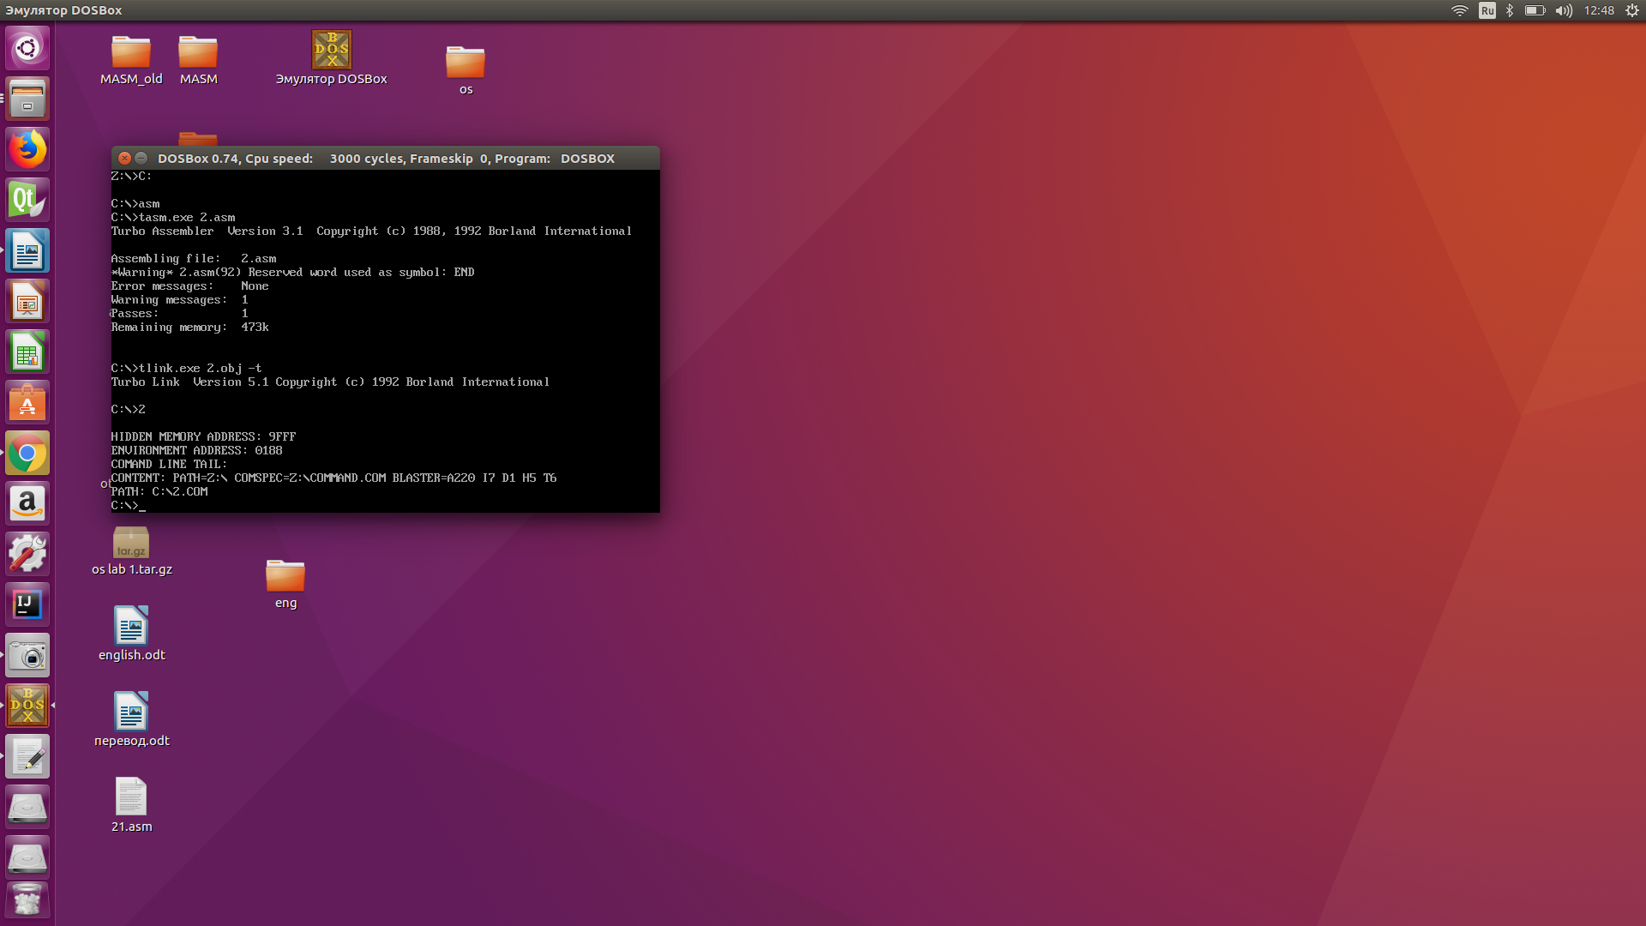

Рис. 1. Результат работы программы.

Ответы на вопросы.
Сегментный адрес недоступной памяти:
- На какую область памяти указывает адрес недоступной памяти?
На область памяти ROM BIOS.
Дополнение: адрес недоступной памяти указывает на область оперативной памяти, следующей сразу после памяти, выделенной для использования загружаемыми программами.

- Где расположен этот адрес по отношению области памяти, отведённой программе?
Недоступная память располагается после адреса 9FFF.

- Можно ли в эту область памяти писать?
Можно, т. к. в DOS отсутствует защита памяти.
Среда передаваемая программе:
- Что такое среда?
Среда – это область памяти, в которой в виде символьных строк записаны значения переменных (имя=параметр), называемых переменными среды. Они содержат данные о некоторых директориях операционной системы и конфигурации компьютера, которые передаются программе, когда она запускается.
- Когда создается среда? Перед запуском приложения или в другое время?
Среда создаётся при загрузке DOS. При запуске программы эта среда только копируется в новую область памяти.
- Откуда берется информация, записываемая в среду?
Информация для записи берётся из системного файла AUTOEXEC.BAT.

Вывод.
В ходе лабораторной работы были исследованы интерфейсы управляющей программы и загрузочных модулей, а также префикс сегмента программы (PSP) и среды, передаваемой программе. Была написана программа, которая выводит на экран сегментный адрес недоступной памяти, адрес среды, передаваемой программе, хвост командной строки и путь загружаемого модуля.

ПРИЛОЖЕНИЕ A. Код программы
TESTPC SEGMENT
ASSUME CS:TESTPC, DS:TESTPC, ES:NOTHING, SS:NOTHING
org 100h
START: JMP BEGIN

MEM db 13, 10, "HIDDEN MEMORY ADDRESS: $" ; 17 symbols
ENV db 13, 10, "ENVIRONMENT ADDRESS: $" ; 23 symbols
TAIL db 13, 10, "COMAND LINE TAIL: $" ; 21 symbols
CONT db 13, 10, "CONTENT: ", "$"
PATH db 13, 10, "PATH: ", "$" ; 8 symbols

;-------------------------------
PRINT PROC near
mov ah, 09h
int 21h
ret
PRINT ENDP
;-------------------------------
INFO PROC near
; Hidden memory
mov ax, ds:[02h]
mov di, offset MEM
add di, 28
call WRD_TO_HEX
mov dx, offset MEM
call PRINT

; Environment
mov ax, ds:[2Ch]
mov di, offset ENV
add di, 26
call WRD_TO_HEX
mov dx, offset ENV
call PRINT

; Tail
xor cx, cx
mov cl, ds:[80h]
mov si, offset TAIL
add si, 20
cmp cl,0
jz empty
xor di, di
xor ax, ax
read_write_tail:
mov al, ds:[81h+di]
mov [si], al
inc di
inc si
jmp read_write_tail
mov dx, offset TAIL
call PRINT
jmp content
empty:
mov dx, offset TAIL
call PRINT
content:

; Content
mov dx, offset CONT
call PRINT
xor di, di
mov bx, 2Ch
mov ds, [bx]
readcontent:
cmp byte ptr [di], 00h
mov dl, [di]
mov ah, 02h
int 21h

inc di
cmp word ptr [di], 0001h
jz readpath
jmp readcontent
readpath:
push ds
mov ax, cs
mov ds, ax
mov dx, offset PATH
call PRINT
pop ds
add di, 2
pathloop:
cmp byte ptr [di], 00h
jz end
mov dl, [di]
mov ah, 02h
int 21h
inc di
jmp pathloop
end:
ret
INFO ENDP
;-------------------------------

;-------------------------------
TETR_TO_HEX PROC near
and AL,0Fh
cmp AL,09
jbe NEXT
add AL,07
NEXT: add AL,30h
ret
TETR_TO_HEX ENDP
;-------------------------------
BYTE_TO_HEX PROC near
; áàéò â AL ïåðåâîäèòñÿ â äâà ñèìâîëà øåñòí. ÷èñëà â AX
push CX
mov AH,AL
call TETR_TO_HEX
xchg AL,AH
mov CL,4
shr AL,CL
call TETR_TO_HEX ;â AL ñòàðøàÿ öèôðà
pop CX ;â AH ìëàäøàÿ
ret
BYTE_TO_HEX ENDP
;-------------------------------
WRD_TO_HEX PROC near
;ïåðåâîä â 16 ñ/ñ 16-òè ðàçðÿäíîãî ÷èñëà
; â AX - ÷èñëî, DI - àäðåñ ïîñëåäíåãî ñèìâîëà
push BX
mov BH,AH
call BYTE_TO_HEX
mov [DI],AH
dec DI
mov [DI],AL
dec DI
mov AL,BH
call BYTE_TO_HEX
mov [DI],AH
dec DI
mov [DI],AL
pop BX
ret
WRD_TO_HEX ENDP
;--------------------------------------------------
BYTE_TO_DEC PROC near

push CX
push DX
xor AH,AH
xor DX,DX
mov CX,10
loop_bd: div CX
or DL,30h
mov [SI],DL
dec si
xor DX,DX
cmp AX,10
jae loop_bd
cmp AL,00h
je end_l
or AL,30h
mov [SI],AL

end_l: pop DX
pop CX
ret
BYTE_TO_DEC ENDP
;-------------------------------
; ÊÎÄ
BEGIN:
call INFO
mov ah, 10h
int 16h
; Âûõîä â DOS
xor AL,AL
mov AH,4Ch
int 21H

TESTPC ENDS
END START ;êîíåö ìîäóëÿ, START - òî÷êà âõîäà

